 | TRƯỜNG ĐẠI HỌC CÔNG NGHỆ TP.HCM  KHOA CÔNG NGHỆ THÔNG TIN

BÁO CÁO ĐỒ ÁN HỌC PHẦN
TÊN HỌC PHẦN: LẬP TRÌNH TRÊN MÔI TRƯỜNG WINDOW

ĐỀ TÀI
XÂY DỰNG PHẦN MỀM QUẢN LÝ CỬA HÀNG THUỐC

Họ tên sinh viên:
- Nguyễn Đức Hậu Mã sinh viên: 2380600613 Lớp:23DTHB2
- Phạm Nguyễn Bảo Toàn Mã sinh viên: 2380610572 Lớp:23DTHB2
- Nguyễn Minh Thành Mã sinh viên: 2380605469 Lớp: 23DTHB2
- Đoàn Nguyễn Yến Trang Mã sinh viên: 2380610584 Lớp: 23DTHB3

Thành Phố Hồ Chí Minh, ngày, tháng , năm 2025

Lời Mở Đầu
Trong thời đại công nghệ thông tin phát triển mạnh mẽ, việc ứng dụng phần mềm trong công tác quản lý và kinh doanh không còn là điều mới mẻ, mà đã trở thành xu hướng tất yếu để nâng cao hiệu quả hoạt động và tối ưu hóa quy trình làm việc. Trong đó, lĩnh vực y tế - dược phẩm, đặc biệt là các nhà thuốc, đang từng bước số hóa nhằm cải thiện khả năng phục vụ khách hàng và kiểm soát tốt các nghiệp vụ như bán hàng, tồn kho và theo dõi thuốc.
Thực tế cho thấy, việc quản lý bán thuốc theo cách truyền thống bằng giấy tờ thủ công hoặc bảng tính Excel dễ dẫn đến sai sót, mất dữ liệu, khó kiểm tra lịch sử giao dịch và không đảm bảo tính linh hoạt trong quá trình tra cứu. Trước bài toán đó, nhóm em đã thực hiện đồ án “Quản lý bán thuốc” với mong muốn xây dựng một hệ thống phần mềm đơn giản, dễ sử dụng nhưng hiệu quả, giúp hỗ trợ chủ nhà thuốc trong công tác quản lý sản phẩm, thông tin khách hàng, hóa đơn bán hàng cũng như tình trạng tồn kho.
Phần mềm được xây dựng trên môi trường Windows với ngôn ngữ lập trình C# và cơ sở dữ liệu SQL Server, hướng đến tính tiện lợi, thân thiện với người dùng và dễ dàng mở rộng trong tương lai. Trong quá trình thực hiện đồ án, nhóm em đã nỗ lực phân tích yêu cầu thực tế, thiết kế giao diện trực quan, đồng thời tích hợp các chức năng quan trọng như tìm kiếm thuốc, in hóa đơn, thống kê doanh thu, v.v.
Chúng em tin rằng sản phẩm này không chỉ giúp củng cố kiến thức đã học mà còn là bước đầu để vận dụng công nghệ thông tin vào thực tế cuộc sống, đặc biệt trong lĩnh vực chăm sóc sức khỏe cộng đồng. Đồ án cũng là dịp để nhóm em rèn luyện kỹ năng làm việc nhóm, phân tích – thiết kế phần mềm và học hỏi thêm nhiều kinh nghiệm thực tiễn nhằm chuẩn bị tốt hơn cho hành trình nghề nghiệp sau này.

Mục lục

Hình ảnh

Chương 1 mo ta
1. HỆ THỐNG
Đăng nhập:
Mục đích: Đảm bảo chỉ người dùng có quyền mới có thể truy cập vào hệ thống, bảo vệ dữ liệu.
Chi tiết:
Giao diện yêu cầu Tên đăng nhập (Username) và Mật khẩu (Password).
Nút "Đăng nhập" để xác thực thông tin.
Thông báo lỗi rõ ràng nếu tên đăng nhập hoặc mật khẩu không đúng.
Có thể tích hợp chức năng "Ghi nhớ đăng nhập" (tùy chọn) để lần sau không cần nhập lại.
Đăng ký:
Mục đích: Cho phép tạo tài khoản người dùng mới để sử dụng hệ thống.
Chi tiết:
Giao diện nhập các thông tin cần thiết: Tên đăng nhập, Mật khẩu, Xác nhận mật khẩu, Họ và tên (của người dùng mới).
Nút "Đăng ký" để hoàn tất việc tạo tài khoản.
Kiểm tra tính hợp lệ của dữ liệu (ví dụ: tên đăng nhập không trùng, mật khẩu đủ mạnh, xác nhận mật khẩu khớp).
Thông báo thành công hoặc lỗi sau khi đăng ký.
Quên mật khẩu:
Mục đích: Hỗ trợ người dùng lấy lại quyền truy cập khi quên mật khẩu.
Chi tiết:
Giao diện yêu cầu nhập Tên đăng nhập hoặc Email/Số điện thoại (tùy thuộc vào thông tin lưu trữ của hệ thống).
Hệ thống sẽ cung cấp cơ chế đặt lại mật khẩu (ví dụ: gửi liên kết/mã xác nhận qua email/SMS hoặc yêu cầu câu hỏi bảo mật).
Sau khi xác thực, người dùng được phép đặt lại mật khẩu mới.
2. QUẢN LÝ THUỐC
Thêm thuốc mới:
Mục đích: Nhập thông tin chi tiết của một loại thuốc/sản phẩm mới vào hệ thống.
Chi tiết các trường thông tin:
Tên thuốc: Tên đầy đủ, dễ hiểu của sản phẩm.
Mã thuốc: Mã định danh duy nhất cho từng loại thuốc (có thể là mã sản phẩm, mã vạch). Người dùng có thể nhập thủ công.
Loại thuốc: Phân loại sản phẩm (ví dụ: Thuốc kê đơn, Thuốc không kê đơn, Thực phẩm chức năng, Vật tư y tế...). Có thể chọn từ danh sách có sẵn (dropdown).
Đơn vị tính: Đơn vị nhỏ nhất để bán hoặc quản lý (ví dụ: viên, hộp, chai, tuýp, vỉ). Chọn từ danh sách có sẵn.
Giá bán: Giá bán ra cho khách hàng.
Ngày sản xuất: Ngày sản xuất của lô hàng (chọn từ lịch).
Hạn dùng: Ngày hết hạn của lô hàng (chọn từ lịch). Hệ thống có thể tự tính số ngày còn lại.
Số lượng tồn kho: Số lượng hiện có trong kho của sản phẩm này.
Thao tác: Nút "Thêm" hoặc "Lưu" để ghi nhận thông tin.
Xác thực: Kiểm tra các trường bắt buộc, định dạng dữ liệu (ví dụ: giá phải là số, ngày phải hợp lệ).
Sửa / Xóa thuốc:
Mục đích: Cập nhật thông tin hoặc loại bỏ các sản phẩm không còn kinh doanh.
Chi tiết (Sửa):
Người dùng chọn một sản phẩm từ danh sách hiển thị.
Hệ thống hiển thị thông tin hiện tại của sản phẩm để người dùng chỉnh sửa.
Nút "Cập nhật" hoặc "Lưu" để ghi nhận thay đổi.
Chi tiết (Xóa):
Người dùng chọn một sản phẩm từ danh sách.
Hệ thống yêu cầu xác nhận trước khi xóa (ví dụ: "Bạn có chắc chắn muốn xóa sản phẩm này không?").
Chỉ cho phép xóa khi sản phẩm không có liên quan đến bất kỳ giao dịch bán hàng nào trong lịch sử (để tránh mất dữ liệu toàn vẹn).
Tìm kiếm thuốc:
Mục đích: Nhanh chóng tìm thấy sản phẩm cần quản lý hoặc bán.
Chi tiết:
Ô nhập liệu để người dùng gõ từ khóa.
Có thể tìm kiếm theo tên thuốc, mã thuốc, hoặc loại thuốc.
Kết quả tìm kiếm hiển thị dưới dạng danh sách/bảng, cập nhật theo thời gian thực khi người dùng gõ (hoặc sau khi nhấn nút "Tìm kiếm").
3. QUẢN LÝ BÁN THUỐC
Chọn thuốc để bán:
Mục đích: Tạo hóa đơn bán hàng cho khách hàng.
Chi tiết:
Giao diện hiển thị danh sách các sản phẩm có sẵn.
Người dùng có thể tìm kiếm nhanh sản phẩm cần bán.
Khi chọn sản phẩm, các thông tin như tên thuốc, đơn giá sẽ tự động điền vào mục chi tiết hóa đơn.
Người dùng nhập số lượng thuốc muốn bán.
Hệ thống tự động kiểm tra số lượng tồn kho; nếu số lượng bán vượt quá tồn kho, sẽ có cảnh báo và không cho phép thêm vào hóa đơn.
Hệ thống tự động tính thành tiền cho từng mặt hàng (Số lượng * Đơn giá) và tổng tiền của toàn bộ hóa đơn.
Có thể có nút "Thêm vào giỏ hàng" hoặc tương tự để đưa sản phẩm vào danh sách chờ thanh toán.
In hóa đơn:
Mục đích: Cung cấp biên lai thanh toán cho khách hàng và lưu trữ bản cứng nếu cần.
Chi tiết:
Giao diện hiển thị thông tin hóa đơn tổng hợp:
Thông tin hóa đơn: Mã hóa đơn (tự động sinh), ngày giờ bán.
Danh sách sản phẩm đã mua: Tên thuốc, số lượng, đơn giá, thành tiền của từng sản phẩm.
Tổng tiền của hóa đơn.
Nút "In hóa đơn" để gửi lệnh in đến máy in.
Mẫu hóa đơn đơn giản, rõ ràng.
Lưu lịch sử hóa đơn bán thuốc:
Mục đích: Ghi lại tất cả các giao dịch bán hàng để phục vụ cho việc theo dõi, kiểm tra và đối chiếu sau này.
Chi tiết:
Sau khi hoàn tất quá trình bán hàng (thường là sau khi nhấn nút "Thanh toán" hoặc "Hoàn tất hóa đơn"), toàn bộ thông tin của hóa đơn sẽ được lưu vào cơ sở dữ liệu.
Các thông tin cần lưu: Mã hóa đơn, Ngày giờ bán, Tổng tiền của hóa đơn, và chi tiết từng sản phẩm trong hóa đơn (Tên thuốc, Số lượng bán, Đơn giá tại thời điểm bán).
Hệ thống tự động cập nhật giảm số lượng tồn kho của các sản phẩm đã bán.
4. QUẢN LÝ TÀI KHOẢN (HỒ SƠ NGƯỜI DÙNG)
Mục đích: Cho phép người dùng xem lại thông tin tài khoản của chính mình và cập nhật một số thông tin cá nhân cơ bản (không liên quan đến quyền truy cập hệ thống).
Chi tiết:
Truy cập Hồ sơ: Sau khi đăng nhập thành công vào hệ thống, sẽ có một mục hoặc nút cho phép người dùng truy cập vào trang "Hồ sơ cá nhân" hoặc "Quản lý tài khoản".
Hiển thị thông tin cá nhân: Trang hồ sơ sẽ hiển thị các thông tin sau của tài khoản đang đăng nhập:
Tên đăng nhập (Username) - Không cho phép chỉnh sửa.
Họ và tên (Full Name) của người dùng.
Các thông tin bổ sung cơ bản khác (ví dụ: Số điện thoại, Email) - Tùy chọn, nếu bạn có lưu trữ các thông tin này khi đăng ký.
Chỉnh sửa thông tin cá nhân:
Người dùng có thể chỉnh sửa các thông tin như "Họ và tên" và các thông tin bổ sung (nếu có).
Sau khi chỉnh sửa, người dùng nhấn nút "Lưu thay đổi" hoặc "Cập nhật" để ghi nhận thông tin mới vào cơ sở dữ liệu.
Hệ thống sẽ xác nhận việc cập nhật thành công hoặc thông báo lỗi nếu có.
Thay đổi mật khẩu (Tùy chọn nâng cao): Mặc dù bạn có chức năng "Quên mật khẩu" ở mục "Hệ thống", việc cho phép người dùng tự thay đổi mật khẩu khi đang đăng nhập cũng là một chức năng hữu ích. Nếu bạn quyết định thêm vào:
Yêu cầu người dùng nhập mật khẩu cũ, mật khẩu mới và xác nhận mật khẩu mới.
Kiểm tra tính hợp lệ của mật khẩu cũ và xác nhận mật khẩu mới.
Lưu mật khẩu mới đã được mã hóa vào cơ sở dữ liệu.
4.2. Quản lý Thông tin Khách hàng
Mục đích: Lưu trữ thông tin cơ bản của khách hàng để phục vụ cho việc quản lý và có thể liên hệ khi cần thiết.
Chi tiết:
Thêm khách hàng mới:
Giao diện cho phép nhập: Mã khách hàng (có thể tự động sinh hoặc nhập thủ công), Tên khách hàng, Số điện thoại, Địa chỉ.
Nút "Thêm" hoặc "Lưu" để ghi nhận thông tin.
Sửa / Xóa thông tin khách hàng:
Sửa: Chọn khách hàng từ danh sách, chỉnh sửa thông tin, nhấn "Cập nhật".
Xóa: Chọn khách hàng từ danh sách, xác nhận và xóa.
Tìm kiếm khách hàng:
Ô nhập liệu để tìm kiếm theo tên khách hàng hoặc số điện thoại.
Hiển thị danh sách khách hàng
Hiển thị tất cả khách hàng dưới dạng bảng.

CHƯƠNG 3. PHÂN TÍCH HỆ THỐNG VÀ XÂY DỰNG SẢN PHẨM
3.1. Phân tích hệ thống
Use case tổng quan hệ thống Quản lý bán thuốc
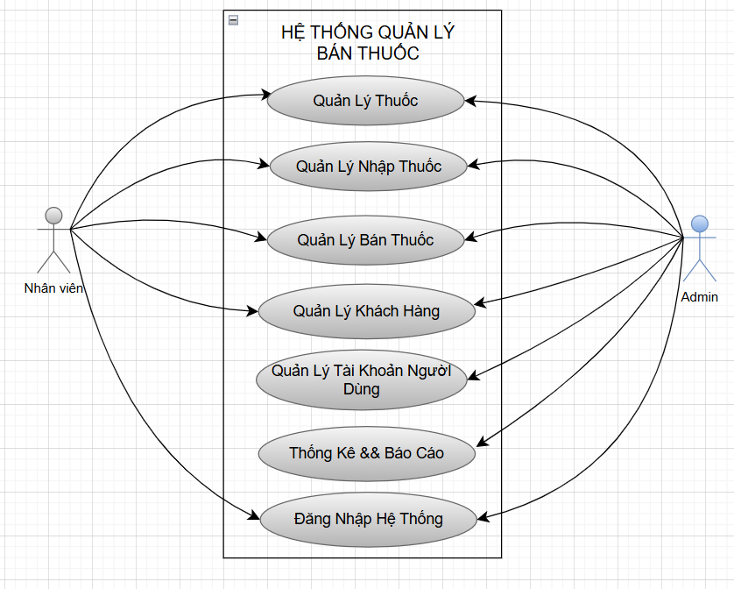
Hình 3.1.1 - Use case hệ thống Quản lý bán thuốc

Use case chức năng quản lý thuốc
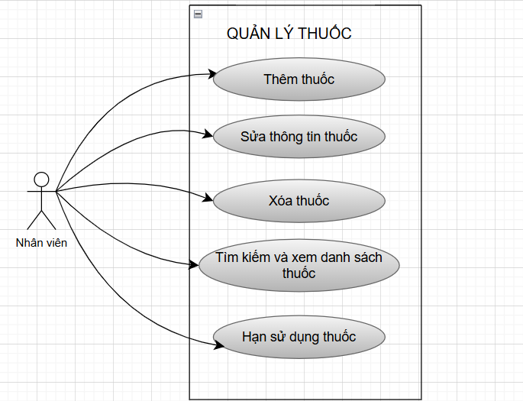
Hình 3.1.2 - Use case Quản lý thuốc

Use case chức năng quản lý nhập thuốc
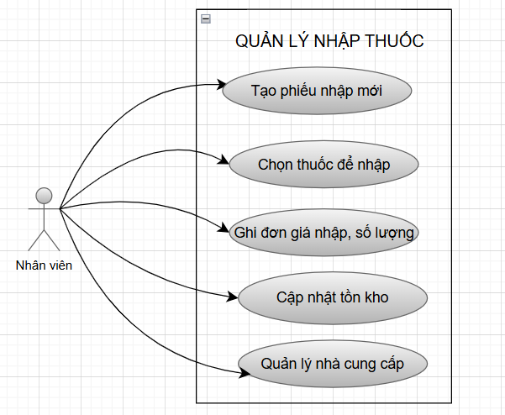

Hình 3.1.3 - Use case Quản lý nhập thuốc
Use case chức năng quản lý bán thuốc
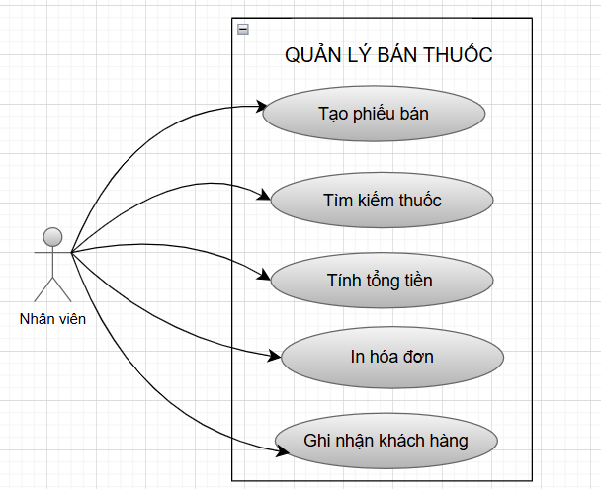
Hình 3.1.4 - Use case Quản lý bán thuốc

Use case chức năng quản lý khách hàng
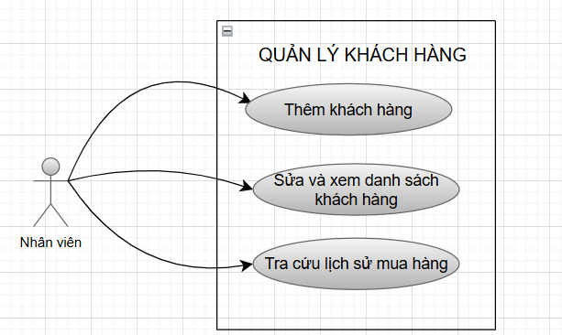
Hình 3.1.5 - Use case Quản khách hàng

Use case chức quản lý tài khoản
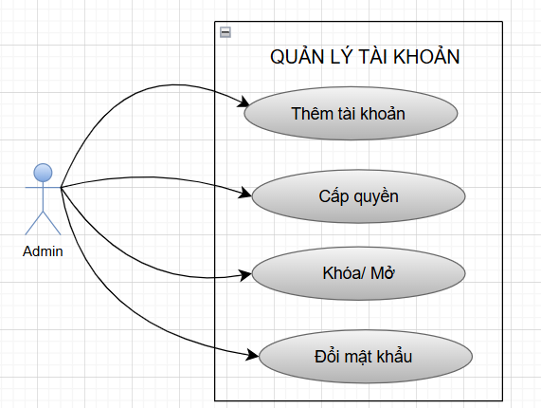
Hình 3.1.6 - Use case Quản lý tài khoản
Use case chức năng quản lý báo cáo và thống kê
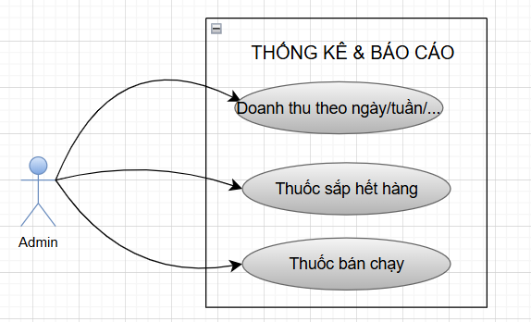
Hình 3.1.7 - Use case Quản lý báo cáo và thống kê

3.1.1. Biểu đồ liên kết của các bảng
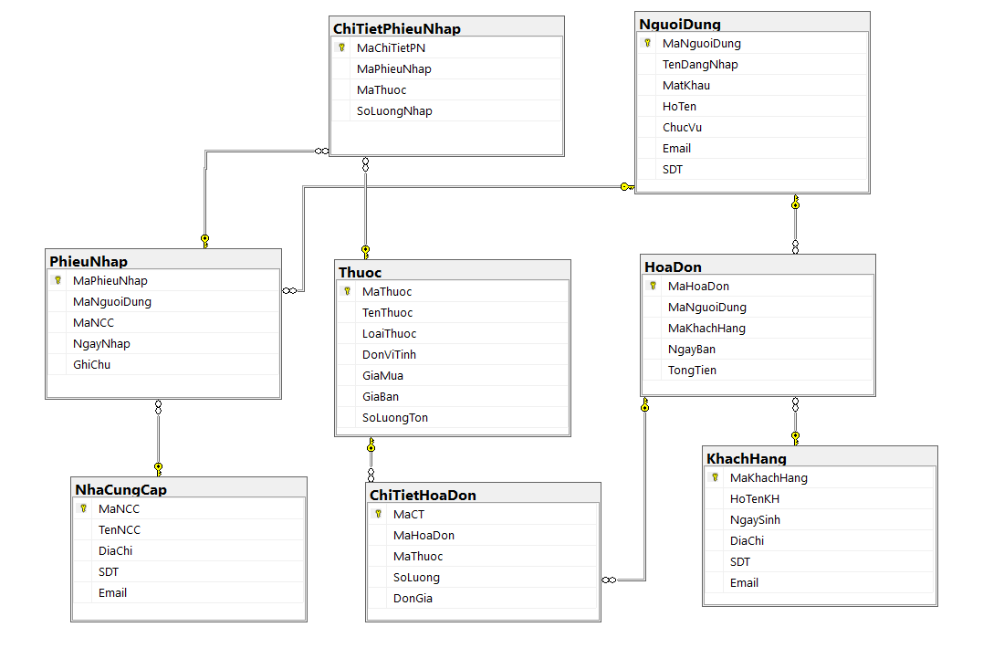
Hình 3.1.1.1 – Biểu đồ liên kết giữa các bảng

3.1.2. Thiết kế của các bảng

Tên Thuộc Tính | Kiểu Dữ Liệu | Tính Chất
MaNguoiDung | VARCHAR(10) | PRIMARY KEY, NOT NULL
TenDangNhap | VARCHAR(20) | UNIQUE, NOT NULL
MatKhau | VARCHAR(255) | NOT NULL
HoTen | NVARCHAR(50) | NOT NULL
ChucVu | NVARCHAR(30)
Email | VARCHAR(50)
SDT | CHAR(11) | NOT NULL
Bảng 1 - Thiết kế của bảng NguoiDung (nhân viên)
MaKhachHang | VARCHAR(20) | PRIMARY KEY, NOT NULL
HoTenKH | NVARCHAR(50) | NOT NULL
NgaySinh | DATE
DiaChi | NVARCHAR(100)
SDT | CHAR(11) | NOT NULL
Email | VARCHAR(50)

Bảng 2 - Thiết kế của bảng KhachHang

MaNCC | VARCHAR(10) | PRIMARY KEY, NOT NULL
TenNCC | NVARCHAR(50) | NOT NULL
DiaChi | NVARCHAR(100)
SDT | CHAR(11)
Email | VARCHAR(50)

Bảng 3 - Thiết kế của bảng NhaCungCap
MaThuoc | VARCHAR(14) | PRIMARY KEY, NOT NULL
TenThuoc | NVARCHAR(50) | NOT NULL
LoaiThuoc | NVARCHAR(30)
DonViTinh | NVARCHAR(20)
GiaMua | DECIMAL(10,2)
GiaBan | DECIMAL(10,2)
SoLuongTon | INT | CHECK (SoLuongTon >= 0)

Bảng 4 - Thiết kế của bảng Thuoc

MaHoaDon | INT | PRIMARY KEY, NOT NULL
MaNguoiDung | VARCHAR(10) | NOT NULL
MaKhachHang | VARCHAR(20) | NOT NULL
NgayBan | DATE | NOT NULL
TongTien | DECIMAL(12,2) | NOT NULL
Bảng 5 - Thiết kế của bảng HoaDon
MaCT | INT | PRIMARY KEY, IDENTITY(1,1)
MaHoaDon | INT | NOT NULL
MaThuoc | VARCHAR(14) | NOT NULL
SoLuong | INT | NOT NULL, CHECK (SoLuong > 0)
DonGia | DECIMAL(10,2) | NOT NULL

Bảng 6 - Thiết kế của bảng ChiTietHoaDon

MaPhieuNhap | INT | PRIMARY KEY, NOT NULL
MaNguoiDung | VARCHAR(10) | NOT NULL
MaNCC | VARCHAR(10) | NOT NULL
NgayNhap | DATE | NOT NULL
GhiChu | NVARCHAR(100)
Bảng 7 - Thiết kế của bảng PhieuNhap
MaChiTietPN | INT | PRIMARY KEY, IDENTITY(1,1)
MaPhieuNhap | INT | NOT NULL
MaThuoc | VARCHAR(14) | NOT NULL
SoLuongNhap | INT | NOT NULL, CHECK (SoLuongNhap > 0)
Bảng 8 - Thiết kế của bảng ChiTietPhieuNhap

Lời Cảm Ơn
Trước tiên, chúng em xin gửi lời cảm ơn chân thành đến quý thầy cô Khoa Công Nghệ Thông Tin, Trường Đại học Công nghệ TP.HCM (HUTECH), vì sự hỗ trợ nhiệt tình và tận tâm trong việc truyền đạt những kiến thức quý báu. Đây chính là nền tảng vững chắc giúp chúng em hoàn thành đồ án một cách hiệu quả và sáng tạo.
Đặc biệt, chúng em xin gửi lời tri ân sâu sắc đến ThS. Dương Thành Phết, người đã tận tình hướng dẫn và tạo điều kiện thuận lợi để chúng em thực hiện dự án. Sự tận tâm và kiến thức sâu rộng của thầy không chỉ giúp chúng em hoàn thành tốt đồ án mà còn mở rộng tầm hiểu biết về lĩnh vực Công Nghệ Thông Tin.
Chúng em cũng xin cảm ơn gia đình, bạn bè và những người thân yêu đã luôn đồng hành, động viên và hỗ trợ chúng em trong suốt quá trình học tập và nghiên cứu. Sự khích lệ từ mọi người chính là nguồn động lực to lớn giúp chúng em vượt qua mọi thử thách.
Cuối cùng, chúng em xin kính chúc Ban Giám Hiệu nhà trường cùng quý thầy cô luôn mạnh khỏe, hạnh phúc và thành công trong sự nghiệp giáo dục. Chúng em hy vọng rằng những kiến thức và kỹ năng tích lũy được sẽ không chỉ là hành trang cho bản thân mà còn góp phần vào sự phát triển của cộng đồng và xã hội trong tương lai.
Chúng em xin chân thành cảm ơn!

